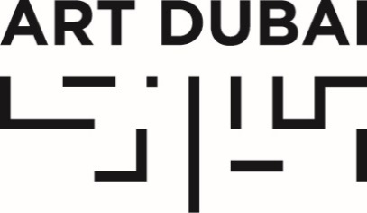

تصريح صحفي
تاريخ الاصدار: 26 يوليو، 2017

آرت دبي يعلن عن شراكته التنظيمية مع مؤسسة الفن جميل في النسخة السادسة من برنامج كامبس آرت دبي

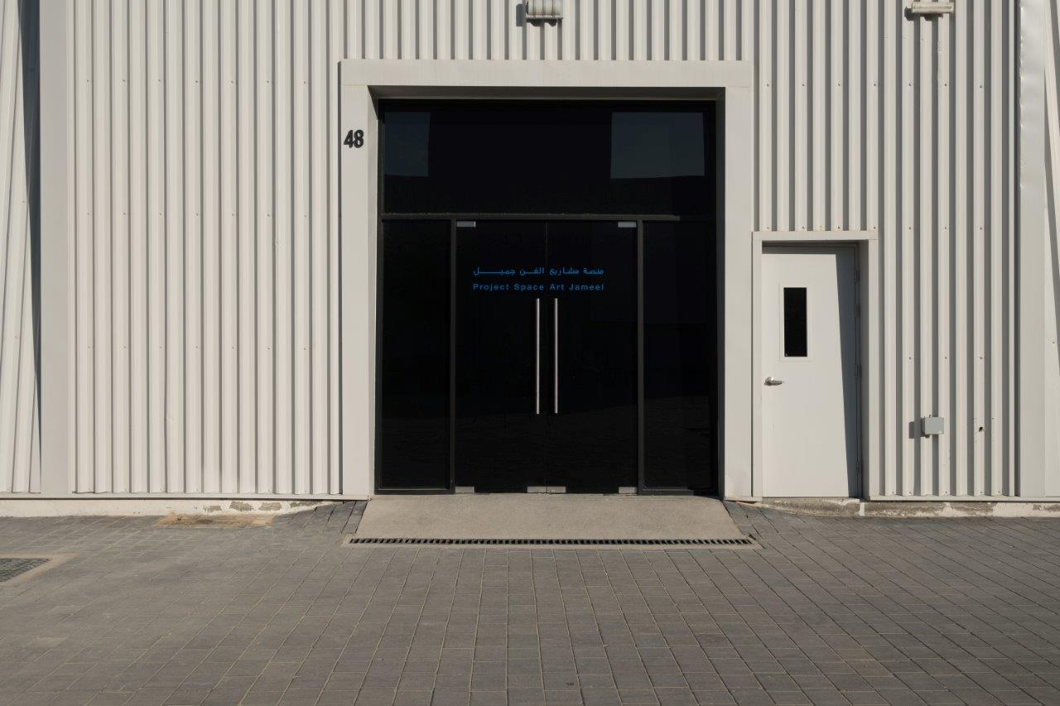

منصة مشاريع الفن جميل

26يوليو 2017، دبي، الامارات العربية المتحدة - أعلن آرت دبي اليوم عن شراكته التنظيمية مع مؤسسة الفن جميل لنسخة هذا العام من برنامج كامبس آرت دبي (CAD 6) حيث توفر هذه المدرسة منصة تنافسية للفنانين والقيمين والكاتبين والمنتجين الثقافيين المتواجدين في الإمارات العربية المتحدة من خلال مجموعة مختارة من المحاضرات والحوارات وورش العمل التي تتناول المواضيع والممارسات الفنية المعاصرة بإدارة نخبة من الأكاديميين المحليين والعالميين.

وضمن النشاطات المنبثقة من هذه الشراكة، ستفتح منصة مشاريع الفن جميل أبوابها لتحول معرضها إلى استوديو صيفي تجريبي للطلاب الحاليين والسابقين لبرنامج كامبس آرت دبي للفترة من 30 يوليو ولغاية 6 سبتمبر 2017 ليحصل المشاركون على مساحة عمل شبه عامة لتجربة وتكوين ودراسة وتبادل أفكارهم الفنية ليختتم هذا المشروع أعماله من خلال معرض مفتوح بتاريخ 26 أغسطس في تمام الساعة الخامسة في منصة مشاريع الفن جميل في السركال أفينيو ليعرض الفنانين أعمالهم الأصيلة والجديدة، وستبقى أبواب المعرض مفتوحة لحين انتهاء البرنامج في السادس من سبتمبر بالإضافة إلى تقديم جولات تعريفية بصحبة الفنانين.

وسيشمل جدول الفعاليات المفتوحة للمعرض الفعاليات التالية (يستوجب حضور الفعاليات التسجيل المسبق عبر الموقع الالكتروني لمؤسسة الفن جميل):

- أربعة جلسات لنادي لقراءة الكتب بإدارة الفنان المقيم في دبي والأستاذ في مدرسة دبي للفنون "لانتيان زي" حيث ستركز الجلسات النقاشية على موضوع "أسباب العنف بين الذكريات والحنين إلى الماضي"
- كما سيحصل بعض الفنانين المبدعين على دعوة خاصة من المشاركين للانضمام إلى سلسلة مآدب العشاء التي يقيمها برنامج كامبس آرت دبي لطلابه السابقين وذلك بهدف مناقشة موضوع "التكلف والتآلف" وفرص التعاون المستقبلي مع الطلبة الجدد
- ورشتي عمل تحت عنوان "الرسم من وحي الأفلام" بإدارة الفنانة المقيمة في الإمارات نادين غندور حيث ستخصص إحدى هاتين الورشتين للفنانين المراهقين وستكون الأفلام المختارة تشكيلة من المقتطعات القصيرة والمأخوذة من القنوات الفضائية وبعض الأفلام الشخصية التي تبحث مجموعة متنوعة من المواضيع

وتأتي هذه الشراكة كجزء من مشاريع مؤسسة الفن جميل المتنوعة في مجال التعليم الفني ولدعم الفنانين والمبدعين في الساحة الفنية الإماراتية كما ستوفر هذه الشراكة للمشاركين في برنامج كامبس آرت دبي فرصة الاستفادة من المكتبة وللمرافق البحثية التابعة لمؤسسة الفن جميل والتي ستفتح أبوابها في شتاء 2018.

جدير بالذكر أن النسخة السادسة من برنامج كامبس آرت دبي ستحمل عنوان "الفكرة – الصيغة – التوجه – السياق" لتتضمن مناقشة مختلف المواضيع الخليجية المعاصرة واستخدام مجموعة متنوعة من الوسائط المقروءة والمرئية والصوتية حيث ستناقش الجلسات السياق الخليجي على أنه عمل تمثيلي من منظورات إخراجية مختلفة مثل المسلسلات الكوميدية وأفلام الخيال العلمي وأفلام الخيال التاريخي وأفلام الحركة والإثارة والأفلام السريالية ومسلسلات الجريمة وأفلام الرحلات والأفلام الوثائقية وأفلام الغرب الأمريكي. ويمكن للفنانين والكاتبين والقيمين والمصممين والمعماريين والمنتجين الثقافيين المتواجدين في الإمارات العربية المتحدة التقديم للمشاركة في النسخة السادسة من برنامج كامبس آرت دبي عبر الرابط الالكتروني:
http://www.artdubai.ae/campus-art-dubai-6-0/
يغلق باب التقديم بتاريخ 7 سبتمبر 2017.

- انتهى -

التواصل الاعلامي
أمينة سامي
مديرة علاقات، آرت دبي
amina@artdubai.ae
+971 4 563 1417

ملاحظات المحررين

نبذة عن مدرسة آرت دبي للفنون

هي برنامج فريد من نوعه في المنطقة يوفر للفنانين والقيّمين والكتاب والمصممين والمنتجين الثقافيين المتواجدين في الامارات العربية المتحدة فرصة حضور مجموعة مختارة من المحاضرات والحوارات وورش العمل التي يديرها نخبة من الأكاديميين المحليين والعالميين حيث تنعقد هذه الجلسات خلال نهايات الاسبوع وتوفر لمرتاديها مساحة إبداعية للتفكير النقدي وتبادل الافكار والمهارات من خلال التعاون المشترك والنقاش البناء والنقد المتبادل بين المشاركين في بيئة تنافسية تستقطب خيرة الفنانين والكاتبين والقيمين الفنيين. وتأتي جلسات هذه النسخة بإدارة عظمة ريزفي و مرتضى فالي و لانتيان زي.

يعقد برنامج كامبس آرت دبي كجزء من البرنامج التعليمي لآرت دبي وبالشراكة مع هيئة دبي للثقافة والفنون وبدعم من حي دبي للتصميم وبالشراكة مع مؤسسة الفن جميل كشريك تنظيمي للبرنامج لنسخة 2017 - 2018 .

Campus Art Dubai

Twitter | Facebook | Instagram | #CampusArtDubai

نبذة عن "آرت دبي"
هو المعرض الفني الرائد عالمياً والمنصة الاقليمية المتميزة للتفاعل مع الفنون والفنانين من منطقة الشرق الأوسط وشمال أفريقيا وجنوب آسيا. ويأتي التنوع الذي يشهده المعرض ليعكس التنوع السكاني لمدينة دبي كما عزز المعرض بصمته الفنية والثقافية من خلال فعالياته الفنية والتعليمية المتواصلة على مدار العام مما جعل آرت دبي يعيد تعريف دور المعرض الفني كما ساهمت فعاليته المستمرة طوال العام مثل منتدى الفن العالمي ومدرسة آرت دبي للفنون ومشاريع آرت دبي في تأسيس أطر العمل الفنية الداعمة للمواهب الفنية محلياً واقليمياً.

وتأتي النسخة الثانية عشر من آرت دبي بالشراكة مع مجموعة أبراج وبرعاية يوليوس باير ومراس وبياجيه كما تستضيف الحدث أرض فنادق مدينة جميرا بالإضافة إلى الشراكة الاستراتيجية لآرت دبي مع هيئة دبي للثقافة والفنون في برامج آرت دبي التعليمية والمستمرة على مدار العام.

تقام النسخة الثانية عشرة من "آرت دبي" خلال الفترة 21 - 24 مارس 2018 على أرض فندق مدينة جميرا.

Art Dubai

Twitter | Facebook | Instagram | #ArtDubai2018

نبذة عن مؤسسة الفن جميل

الفن جميل مؤسسة غير ربحية تدعم الفن والفنانين والمجتمعات الإبداعية وتشمل المبادرات الحالية إدارة مدارس الفنون التراثية وبرامج الترميم، بالإضافة إلى برامج فنية وتعليمية متنوعة لكافة الأعمار ، وتعزز برامج المؤسسة دور الفن في بناء وترابط المجتمعات، ففي الوقت الذي تشهد فيه المجتمعات تغيرات وتحولات هائلة، أصبح هذا الدور أكثر أهمية من أي وقت مضى.

وتعمل المؤسسة بطريقة تعاونية، حيث تفخر بشراكتها مع العديد من كبرى المؤسسات مثل متحف فكتوريا وألبرت ومدرسة الأمير تشارلز للفنون التقليدية ، أما على المستوى المحلي، فتعمل المؤسسة مع الأفراد والمؤسسات لتطوير برامج مبتكرة تشمل التقنيات القديمة والحديثة، وتشجع ريادة الأعمال والتواصل الثقافي.

تعمل الفن جميل جنباً إلى جنب مع مجتمع جميل، لتتكامل جهود هاتين المؤسستين في إحداث تغيير إيجابي في المجتمع والمساعدة في توفير فرص العمل والتخفيف من حدة الفقر في منطقة الشرق الأوسط وشمال أفريقيا وتركيا.

Art Jameel

Twitter | Facebook | Instagram | #artjameeldxb

